**Лабораторная работа № 4**

**Настройка сетевых протоколов TCP/IP**

**Выполнил:** Новиков Константин

**Задание 1.** Проверьте работоспособность стека протоколов TCP/IP.

1. Запустите виртуальную машину и загрузите ОС **Windows**.
2. Запустите консоль ***(Пуск/Программы/Стандартные/Командная строка)***.
3. В командной строке введите **ipconfig /all | more**. ✅

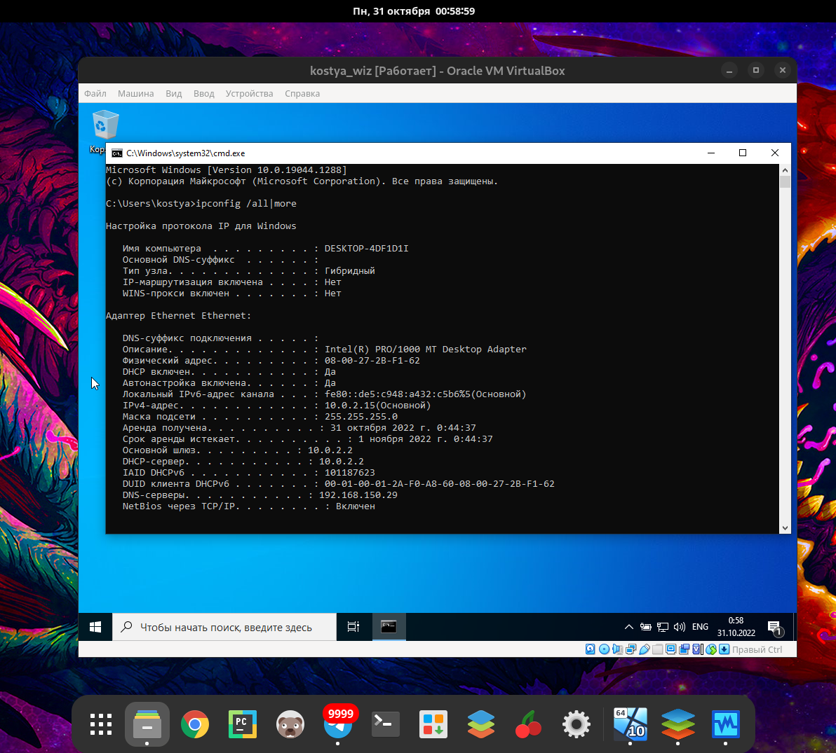

1. Предоставить скриншот полученной информации и в текстовом формате пояснить каждый из выведенных пунктов.

**Имя компьютера**,

**Основной DNS-суффикс** - для того, чтобы в локальной сети не вводить полное имя компьютера вместе с доменом (имякомпьютера. домен), а вводить только само имя (имякомпьютера),

**Тип узла** - для преобразования имен NetBIOS в адреса IP,

**IP-маршрутизация** - инструмент для организации доступа к сети Интернет,

**WINS-прокси включен** - обрабатывает запросы на регистрацию имен, поступающие от WINS-клиентов, регистрирует их имена и IP-адреса и отвечает на запросы разрешения NetBIOS-имен от клиентов

**Адаптер беспроводной локальной сети Подключение по локальной сети* 1:**

**Состояние** среды сигнализирует о том, что сам адаптер не работает вследствие некорректных настроек,

**DNS-суффикс** подключения,

**Описание** адаптера,

**Физический** адрес может использоваться маршрутизаторами и коммутаторами **для управления доступом к сети**,

**DHCP** – протокол, позволяющий сетевым устройствам автоматически получать IP-адрес и другие параметры, необходимые для работы в сети TCP/IP,

**Автонастройка** включена,

**Адаптер беспроводной локальной сети Подключение по локальной сети* 10:**

**Состояние** среды сигнализирует о том, что сам адаптер не работает вследствие некорректных настроек,

**DNS-суффикс** подключения,

**Описание** адаптера,

**Физический** адрес может использоваться маршрутизаторами и коммутаторами **для управления доступом к сети**,

**DHCP** - протокол, позволяющий сетевым устройствам автоматически получать IP-адрес и другие параметры, необходимые для работы в сети TCP/IP,

**Автонастройка** включена.

1. Убедитесь в работоспособности стека ***TCP/IP***, отправив эхо-запросы на IP-адреса. Для этого воспользуйтесь командой **ping**:
   * отправьте эхо-запросы на локальный адрес компьютера (*loopback*) **ping 127.0.0.1** (на экране должны появиться сообщения о полученном ответе от узла 127.0.0.1);

отправьте эхо-запрос по любому другому IP-адресу. ✅

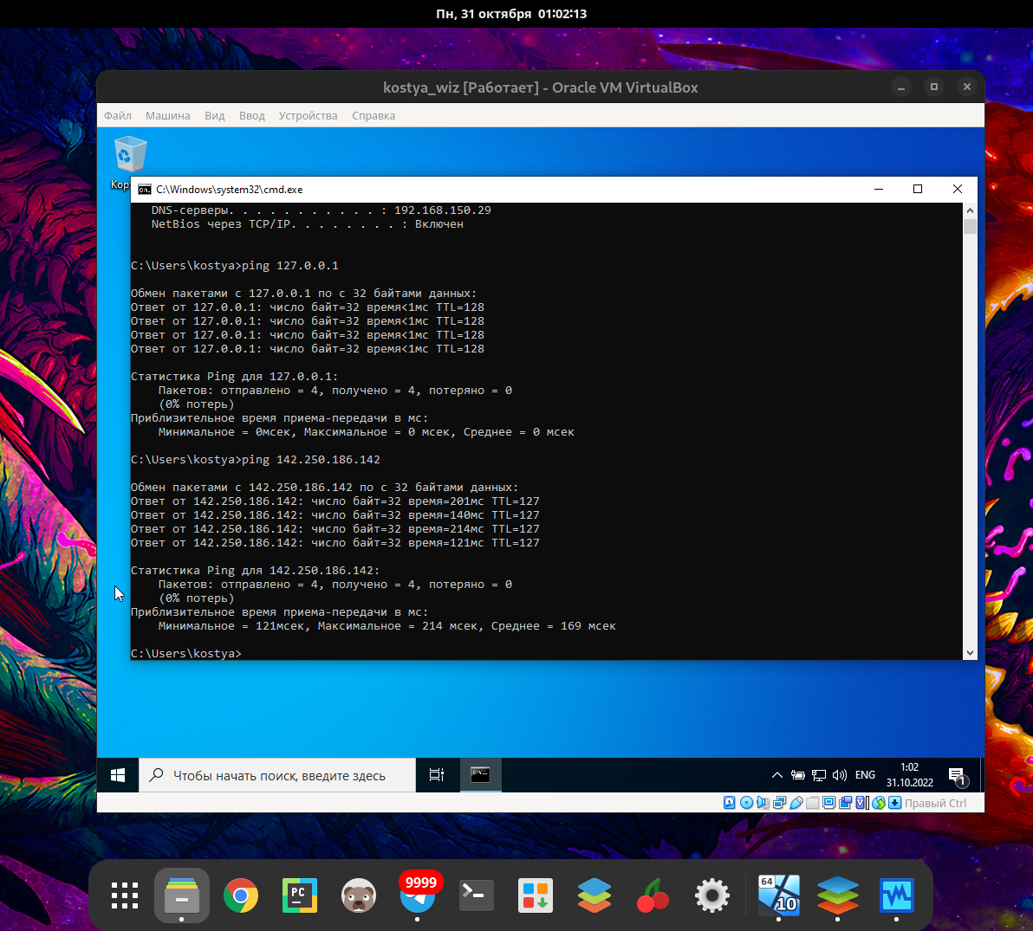

*Примечание: Следует найти IP-адрес, к которому удастся отправить запрос и предоставить скриншот в отчет.*

**Задание 2.** Настройте стек протоколов *TCP/IP* для использования статического IP-адреса.

1. Откройте окно **Сетевые подключения**



1. Вызовите **свойства** подключения по локальной сети (ПКМ по сети).
2. В появившемся диалоговом окне откройте свойства **Протокол Интернета TCP/IP**.
3. Щелкните переключатель *Использовать следующий IP-адрес* и введите в соответствующие поля данные: **IP_адрес (**любой**); Маску подсети (**по умолчанию**); Основной шлюз (**из полученных данных**); Предпочитаемый и альтернативный DNS (**корневые DNS Google**)**. ✅

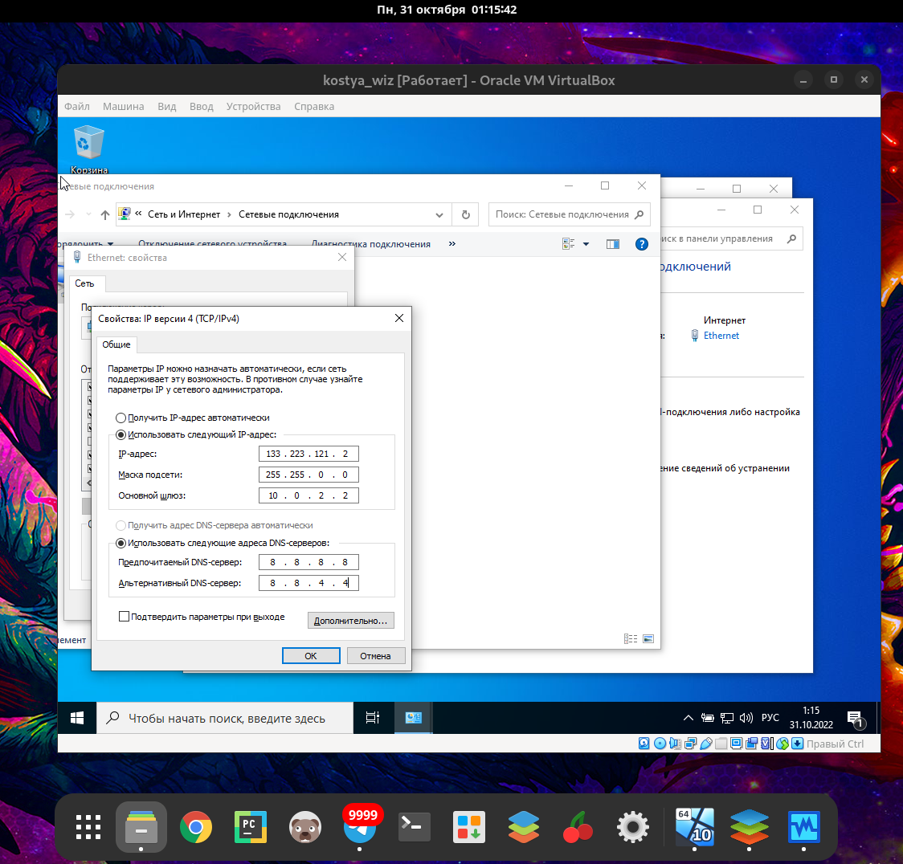

1. Примените параметры кнопкой ***ОК***.
2. Закройте окно свойств подключения кнопкой ***ОК***.
3. Перезагрузите Windows
4. Проверьте применение настроек изменения IP-адреса (***ipconfig***) ✅

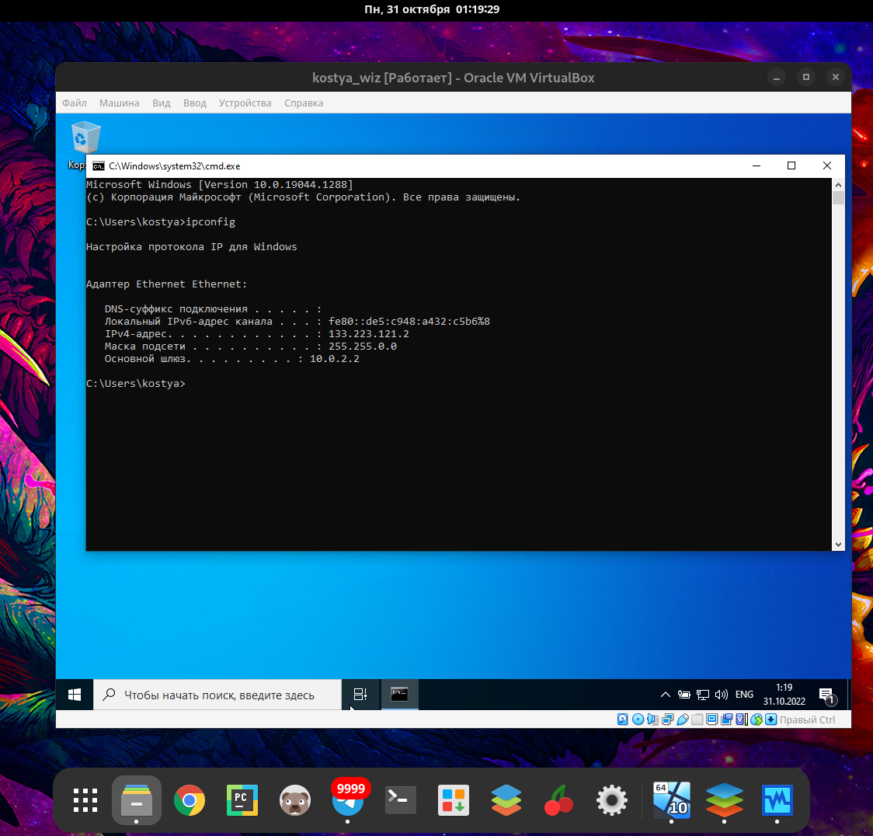

1. Проверьте работоспособность стека протоколов ***TCP/IP***. ✅

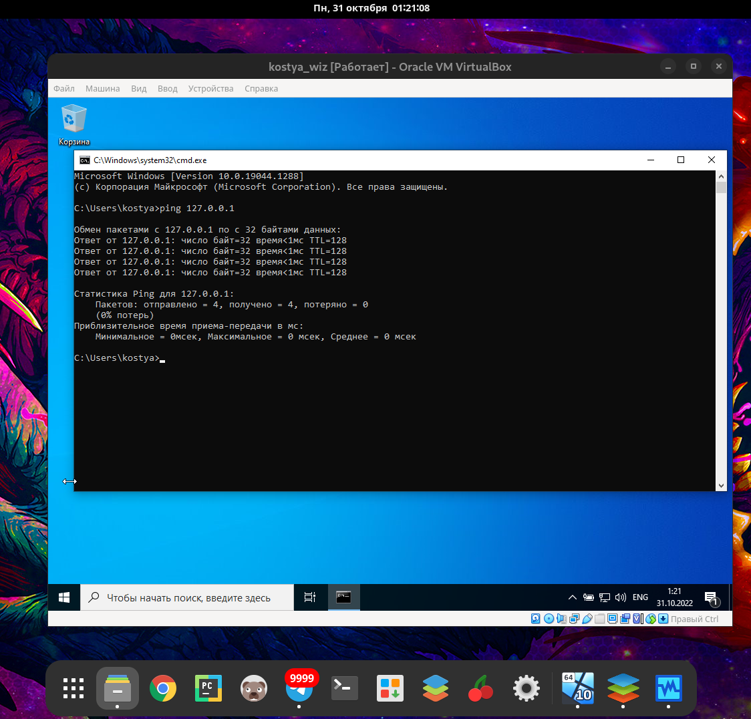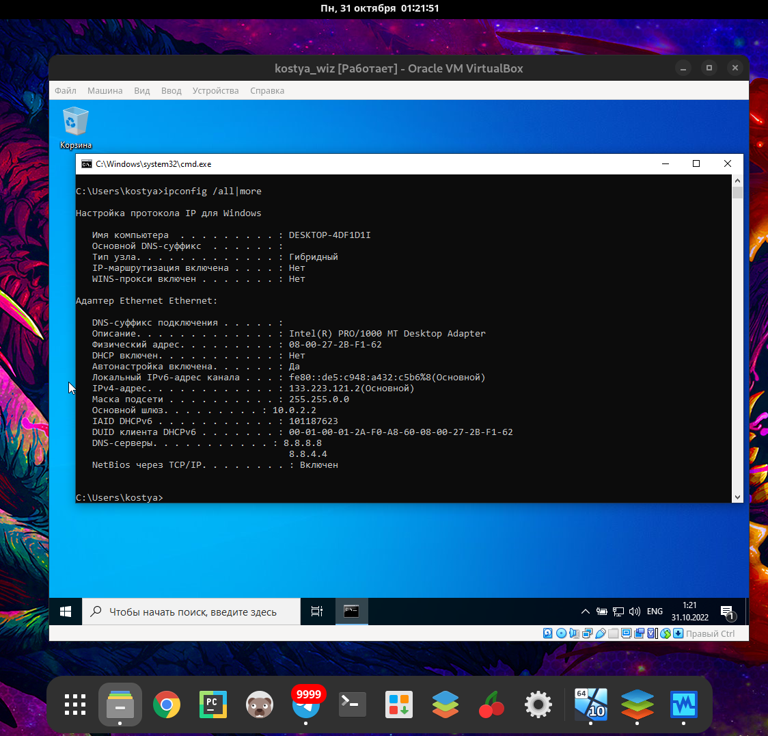

**Задание 3.** Настройте TCP/IP для автоматического получения IP-адреса.

1. Откройте окно **Сетевые подключения**.
2. Вызовите **свойства** подключения по локальной сети.
3. Откройте свойства **Протокол Интернета TCP/IP**.
4. Установите переключатель *Получить IP-адрес автоматически*.
5. Примените параметры кнопкой ***ОК***.
6. Проверьте применение настроек изменения IP-адреса (***ipconfig***) ✅

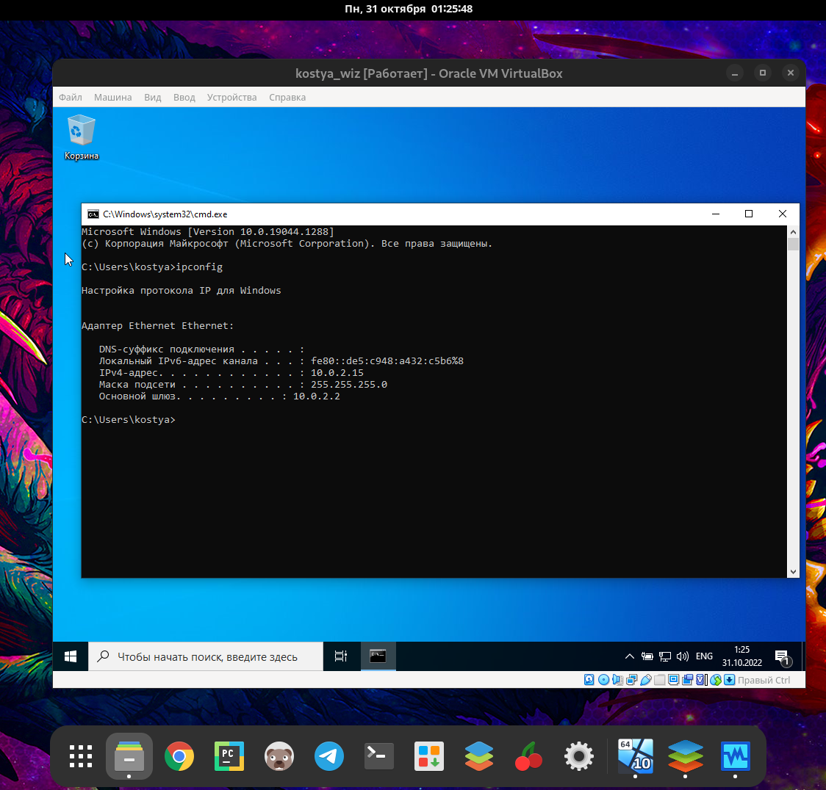

1. Проверьте настройку стека протоколов ***TCP/IP***. ✅

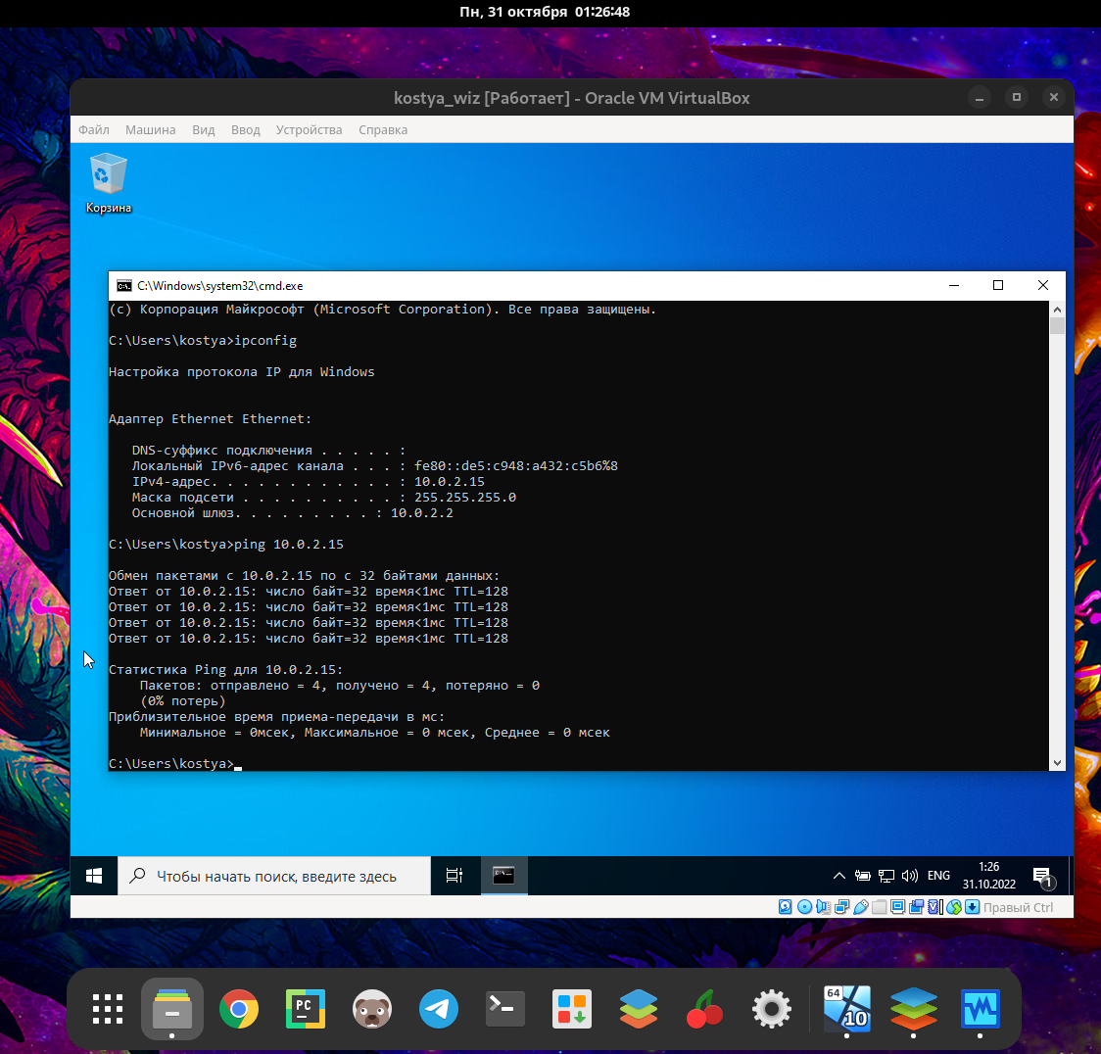

1. Получите другой адрес для своего компьютера. Для этого:
   * запустите консоль (командную строку);
   * введите команду для сброса назначенных адресов - **ipconfig /release**; ✅

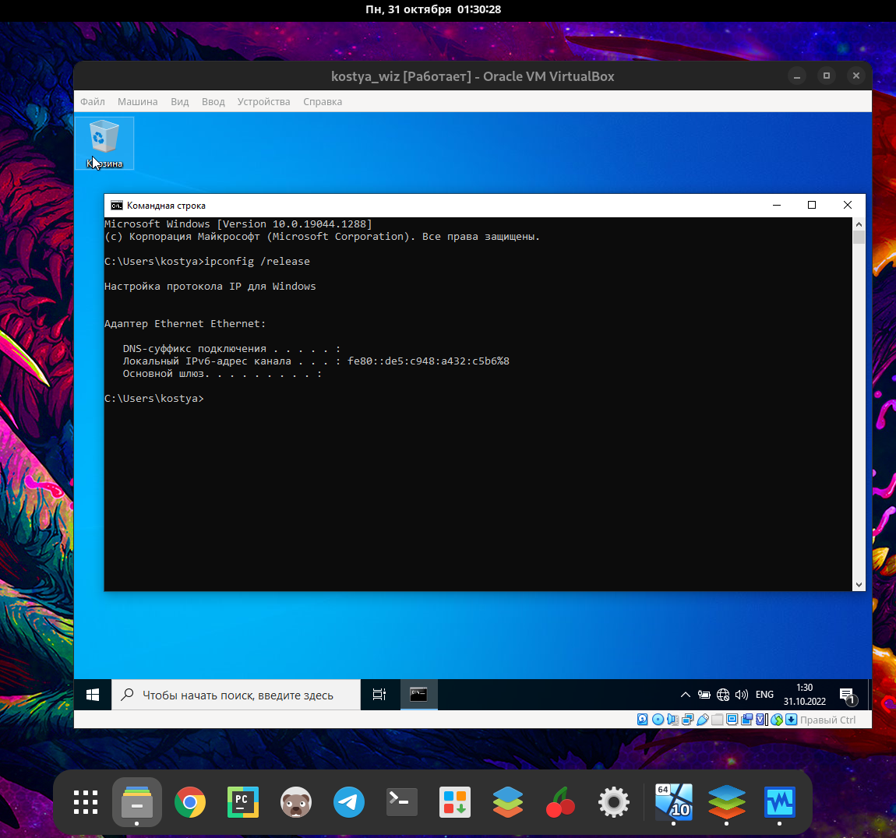

* + введите команду для получения нового адреса **ipconfig / renew**; ✅

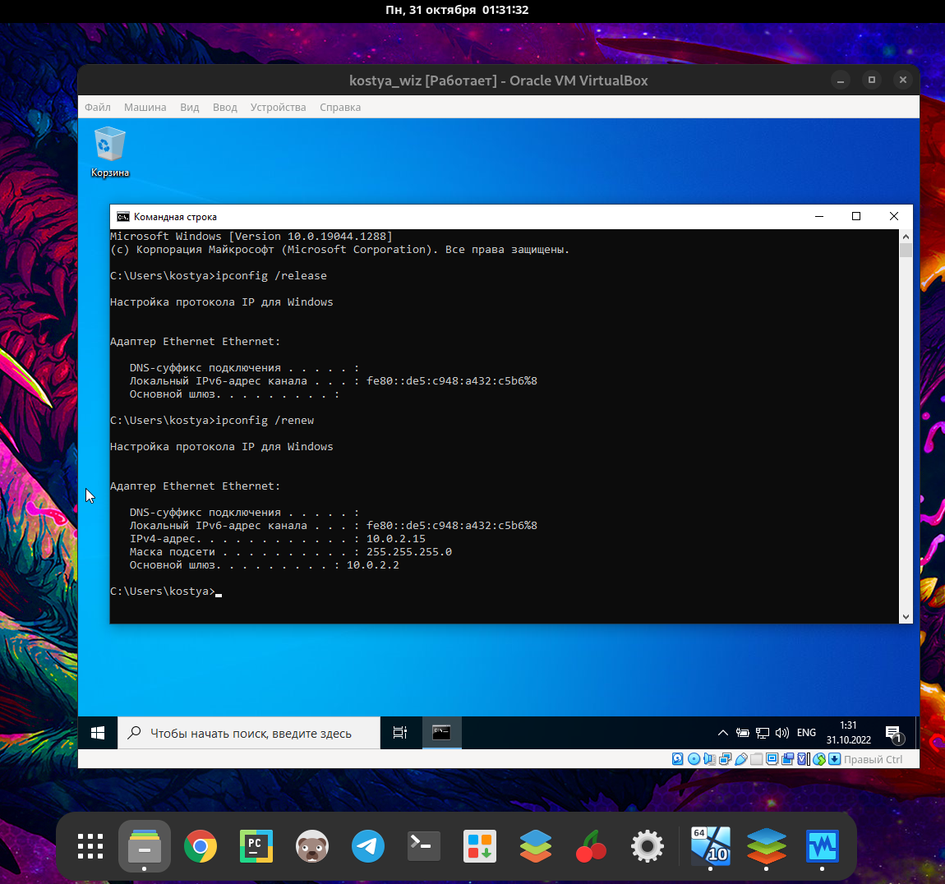

1. Проверьте применение настроек изменения IP-адреса (***ipconfig***) ✅

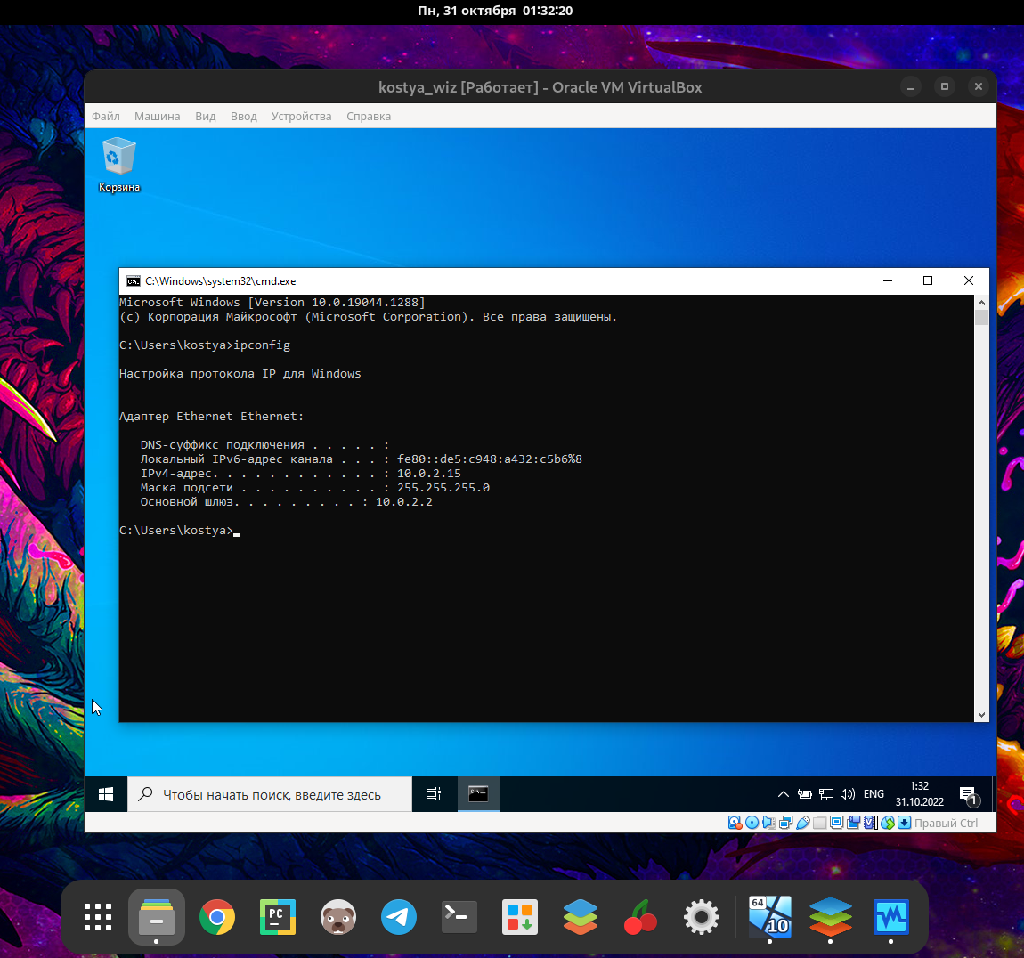

1. Проверьте работоспособность стека протоколов ***TCP/IP***. ✅

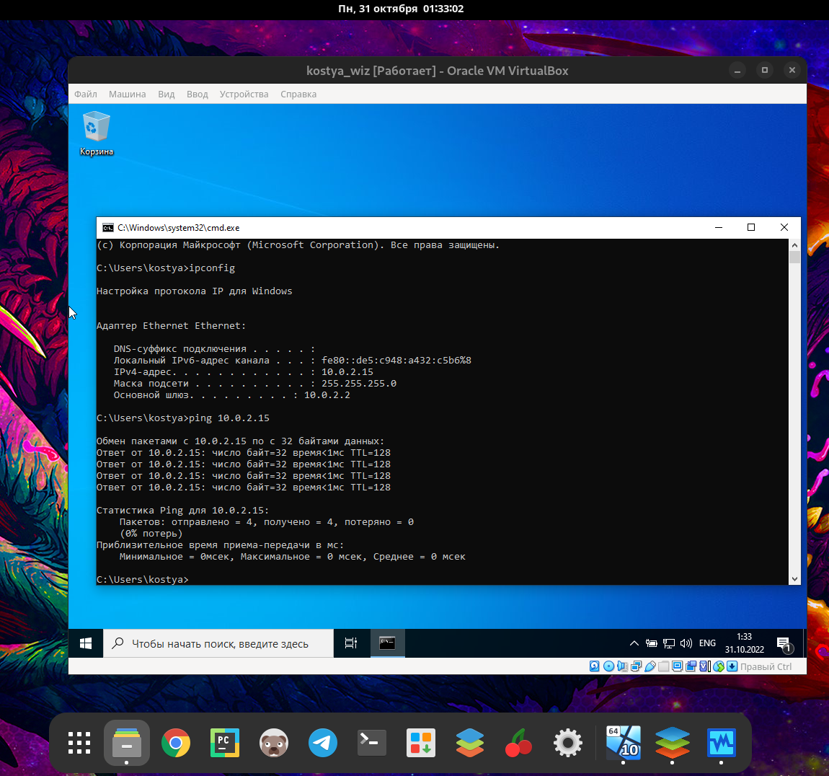

**Задание 4.** Письменно ответьте на вопросы.

1. Что такое DHCP?

*Dynamic Host Configuration Protocol- протокол динамической конфигурации хоста*. Протокол прикладного уровня модели TCP/IP, служит для назначения IP-адреса клиенту.

1. В чем отличие статического от динамического IP-адреса? Для чего нужен каждый из них?

Динамический адрес может меняться каждый раз, при входе в Интернет, статический же будет закреплен за абонентом и не будет меняться при выходе в Интернет.

Статический IP-адрес обеспечивает доступ к внутренней корпоративной сети из-за пределов офиса.

Динамический гарантирует полную свободу действий и с ним можно посещать абсолютно любые сайты.

1. Что такое локальный адрес? Как узнать локальный адрес своего компьютера?

Локальный адрес - IP-адрес, принадлежащий к специальному диапазону, не используемому в сети Интернет.

Как узнать локальный адрес своего компьютера?

Нажмите Пуск > Панель управления > Сеть и Интернет > Центр управления сетями и общим доступом. Слева в этом окне нажмите Изменение параметров адаптера. Нажмите правой кнопкой мыши на Подключение по локальной сети, выберите Состояние, затем нажмите кнопку Сведения. В этом окне отобразится IP-адрес.